开源软件基础大作业

针对足球运动员表现的可视化项目
The Visualization of Football Player’s Performance

学 生 姓 名： 谢帅
学 号： 201892316
学 生 姓 名： 周健德
学 号： 201892010
学 生 姓 名： 张子健
学 号： 201872075
学 生 姓 名： 曹程轩
学 号： 201892219
学 生 姓 名： 高赞
学 号： 201892150
完 成 日 期： 2021.01.06

大连理工大学
目 录
项目背景 1
1. 项目创新点 2
2. 项目设计 2
3. 代码实现 3
4. 项目测试 9
5. 不足之处 12
6. 成员贡献及感想 13

项目背景
2020伊始，新型冠状病毒的侵袭引发了一系列的连锁反应，社会的各个阶层，产业和领域，都受到了一定的冲击。其中足球领域在此情况下发生了剧变，联赛不得不停摆，训练被迫终止，球员不得不接受降薪以维持俱乐部的正常运转。好在几个月后，疫情大体上得到控制，足球比赛也得以在没有观众的情况下重新开赛。在此情况下，许多球队，球员，拿出来与停赛之前差异非常大的表现。因此，我们希望通过使用开源技术，通过可视化的数据直观的体现出球员的表现。并与其身价进行比对，以体现该球员的表现是高于预期或低于预期。 同时，通过统计球队的近十场比赛的战绩，输出饼状图，体现出球队的竞技状态。

项目创新点

使用了网络爬虫技术
本项目所用到的球队球员数据信息,均来自于www.500.com.

  - 实现了数据的可视化
通过输出条形图和饼状图，直观的体现球队和球员的数据

  - 时效性
通过保存html文件到本地,并在分析时加以引用，不再需要登陆各个网站搜集球队球员信息而是可以获取最新的准确数据。

  - 正则表达式
通过使用正则表达式，准确的识别出网页文件中我们所需要的信息

项目设计

需求分析
通过观看比赛，我们可以大体的判断某支球队，某个球员的表现，但我们无法准确的评价一段时间内各个球队各名球员的表现。因此需要对球队，球员的数据进行统计和分析。
.

  - 项目目标
通过运行python文件，获取网站上的数据，并形成本地可查看的图表。

  - 运行环境
在windows 10系统下，使用PyCharm编译器，选择Python3.9作为解释器

代码实现

将网页文件保存至本地
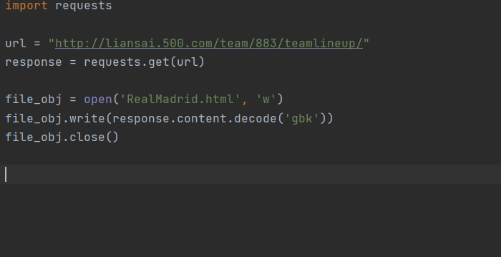
.

  - 从网页文件生成球员条形图
（1）从整个页面信息中定位到我们所需要的球员信息
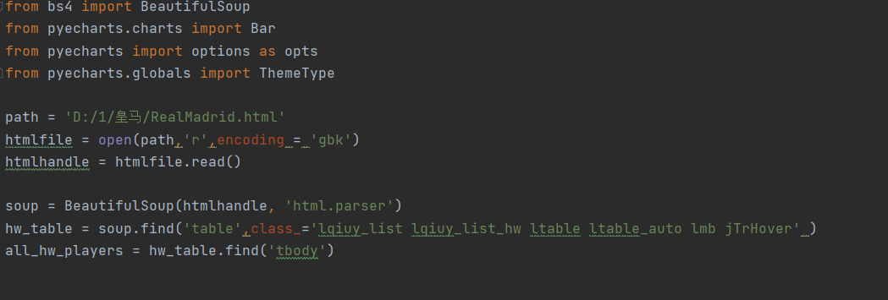

（2）由于第一名球员的标签有所不同，因此分别获取第一名球员与余下球员的信息，包括姓名，年龄，出场次数，进球数，助攻数，市场身价。（姓名和市场身价使用正则表达式获取）
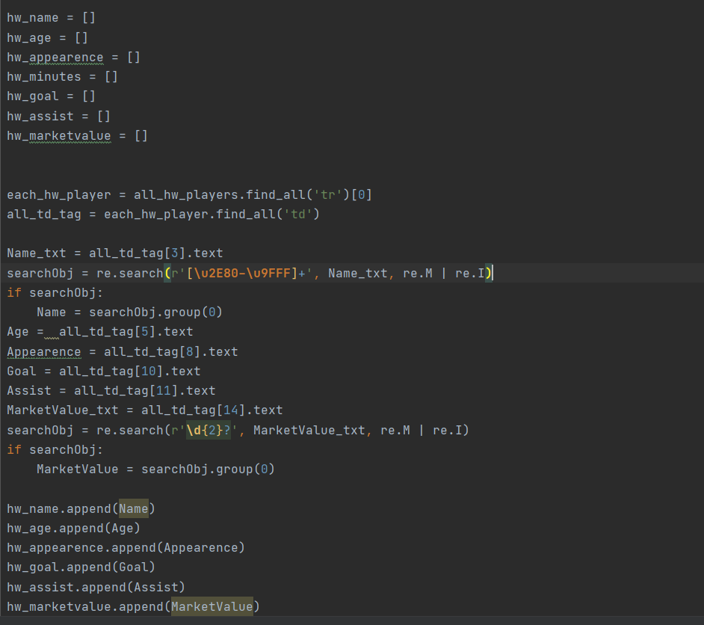
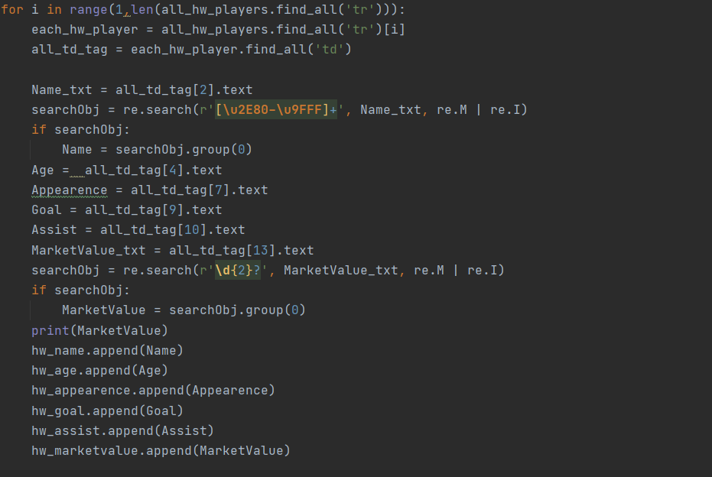

（3）利用获取的信息，生成球员信息的条形图
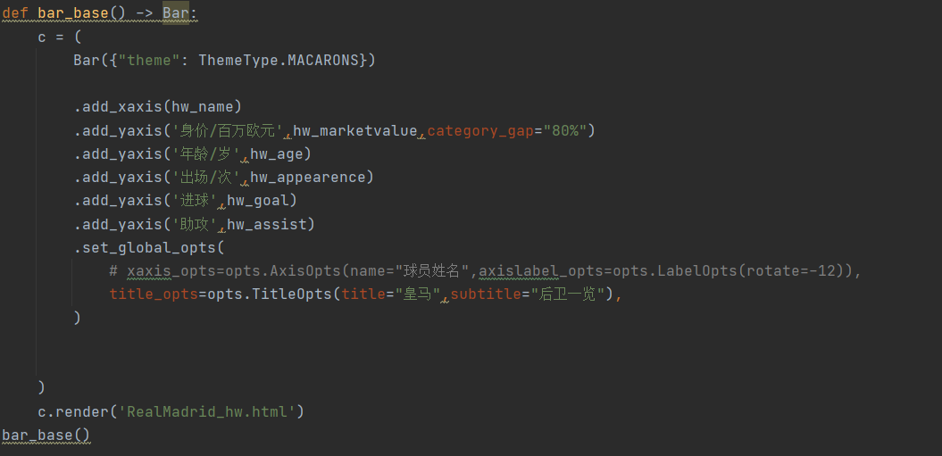
  - 从网页文件生成球队比赛信息
（1）从网站上定位到球队的信息
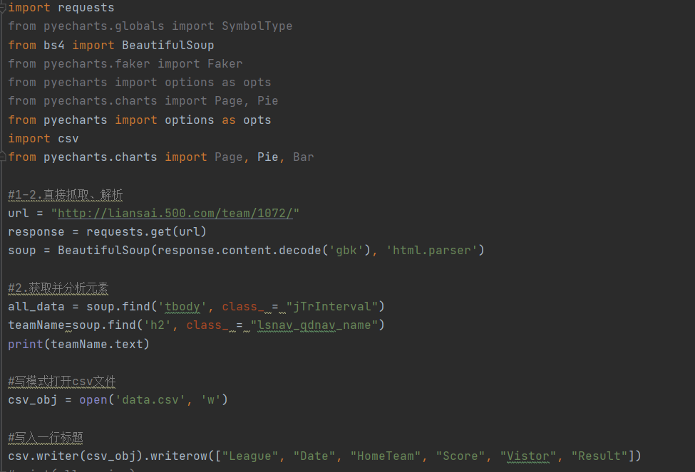

（2）获取球队信息并打印出近期的比赛信息
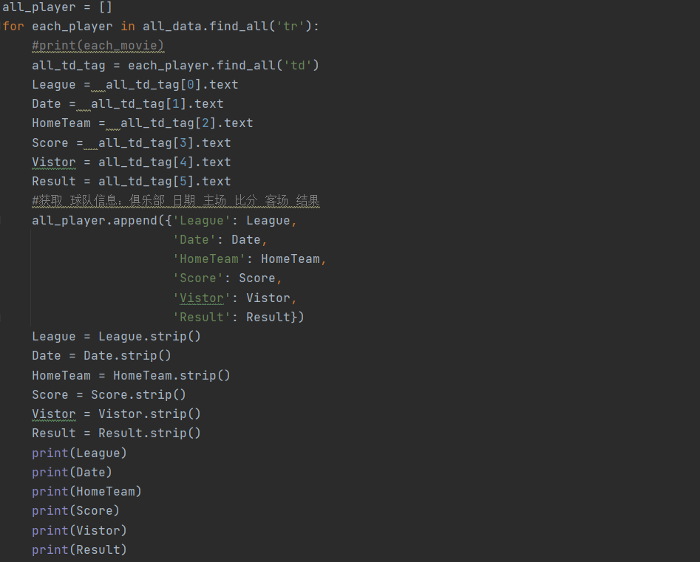

（3）将球队的比赛信息中的比赛胜负关系制作成饼状图并保存本地
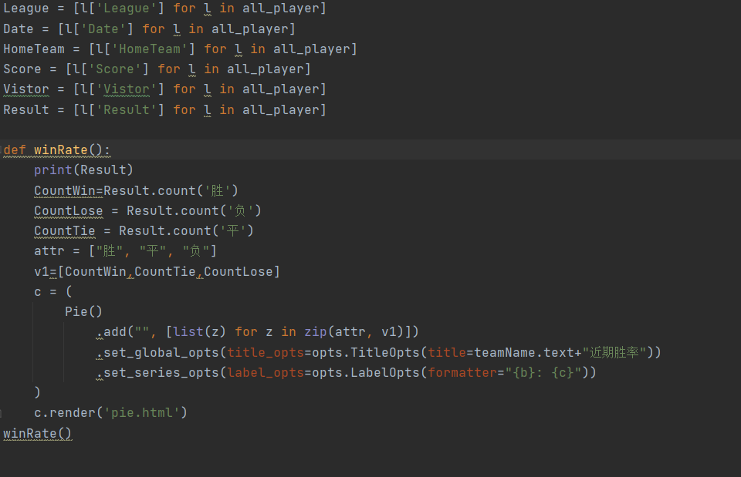

项目测试
选取皇家马德里这支球队进行测试，成功的实现了项目的功能。结果如下：

获取网页文件
通过运行皇马网页文件.py，得到了RealMadrid.html文件，并且可以在本地浏览器上查看。
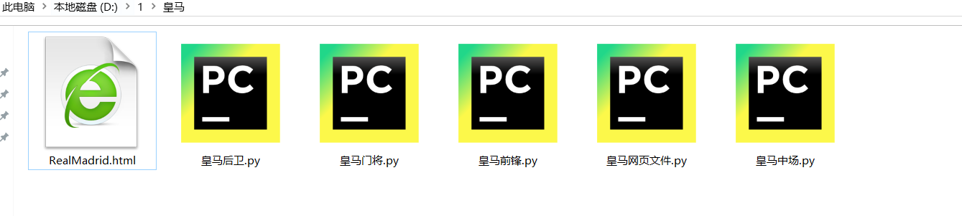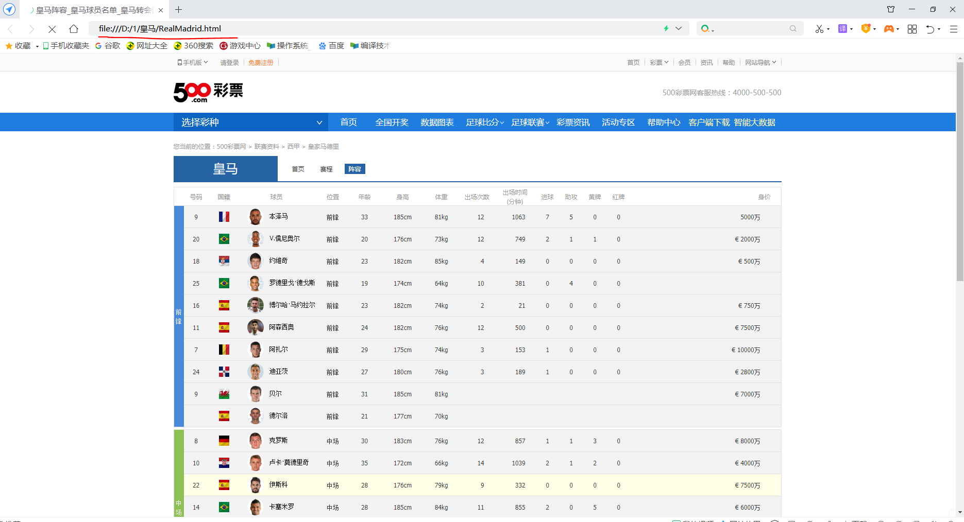

  - 球员数据的可视化
运行皇马后卫.py，得到RealMadrid_hw.html——用条形图统计了后卫球员的数据
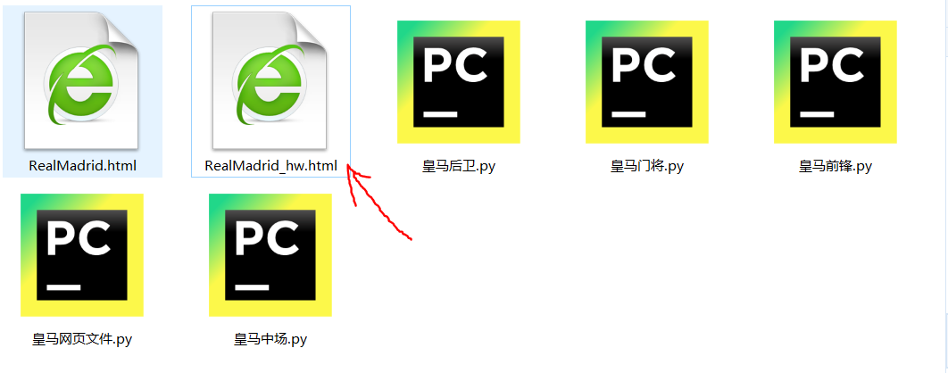
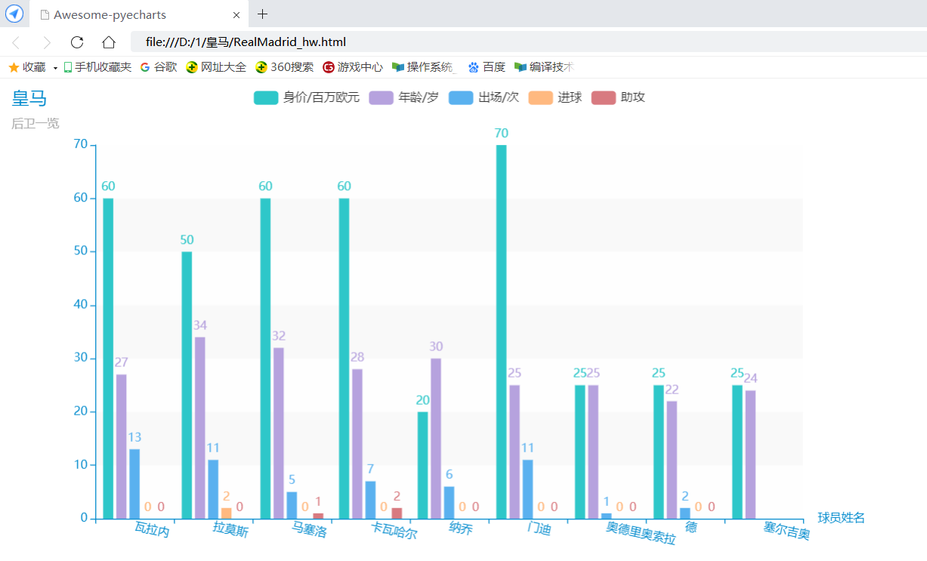

  - 球队近期比赛信息

运行team.py,生成本地的可视化图表pie.html.
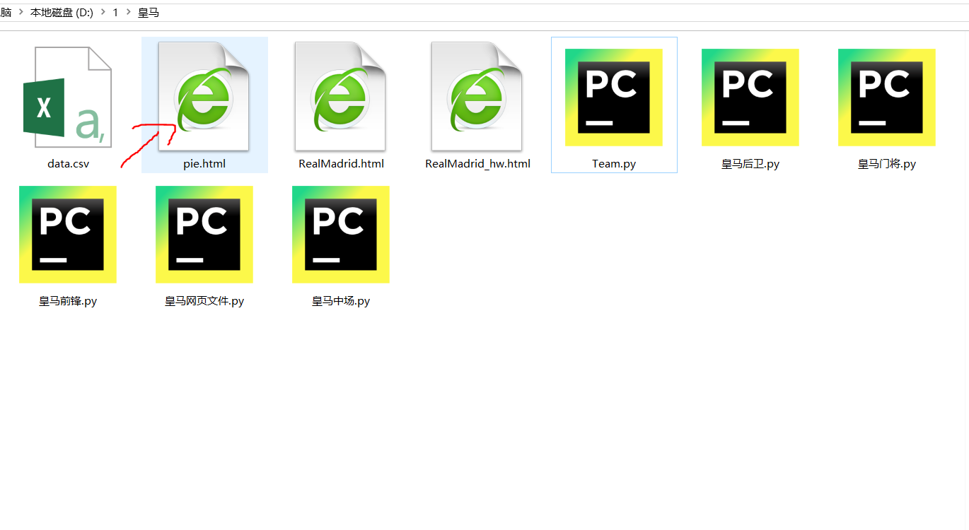
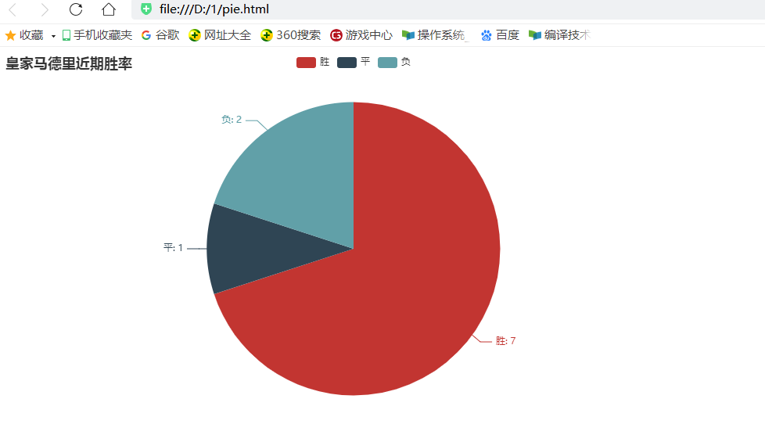

不足之处
此次项目完成过程的时间跨度较大，导致在后期收尾时出现了一些瑕疵。
由于网站(www.500.com)的排版问题，导致我们在获取信息时需要“因人而异”，没有做到广泛的适用性，因此在一些特殊情况下，我们获取信息会出现“错位”。
其次，我们只完成了基础的功能，获取并展示了有用信息，没有完成设想之初的“分析”的功能，因为我们没有构建出合适的分析算法。之后我们会利用空余时间对此项目进行完善。

成员贡献及感想
（1） 201892316 谢帅（组长）
工作占比：30%
主要工作内容：获取网页文件，提取所需的球员与球队信息。
感想：在这次开源项目中，我负责将网页文件保存至本地，并从其中提取出我们需要的信息，一开始我觉得这应该是很简单明了的工作，但实际做起来时并非一番风顺，由于网站排版的问题，导致在套用函数时需要考虑各种特殊情况，我在这花的时间是最多的。其他方面的问题，通过查找资料和求助同学，都较快的解决了。在收尾阶段，我负责统筹大家的工作，由于我们写这个项目中间经历的时间太长，大家都有点想不起来当初的想法了，所以这个项目做得不是很完美。不过至少最终我们做出了一个具有一定实用价值的项目，这是最令我们欣慰的。在此次经历之后，我深刻的感受到“前车之鉴”对我们的帮助，我想这也是开源的魅力吧！
（2） 201892010 周建德（组员）
工作占比：20%
主要工作内容：实现球员信息的可视化。
感想：在这次项目中，我们组通过使用开源技术，用可视化的数据直观体现球员的表现。在这次项目中，我负责的部分是实现球员信息的可视化。将爬取到的球员数据进行可视化，输出条形图和饼状图。通过做这个项目，我巩固了本学期所学习的知识，不管是研读其他组员的代码，还是自己的部分，都让我对开源技术有了更深的理解。同时，还练习了开源仓库的管理，学会了如何使用开源仓库合作开发。最后，还锻炼了交流沟通能力，在初期讨论需求分析，中期的代码实现以及最后的测试与修改，都是组员间合作得出来的结果。
（3） 201872075 张子健（组员）
工作占比：20%
主要工作内容：实现球队战绩的可视化。
感想：通过本课程的学习我了解到了开源技术的发展并且对python语言进行了学习。通过对相关引入包和包内方法的学习完成了对球员战绩的可视化模块。开源是一种分享，通过网络上的学习别人分享的经验可以快速掌握自己需要的知识，也能避免一些重复性的工作，还可以规避一些常见的问题。同时，开源是也一种合作，可以是通过互联网跨时空的合作，也可以是与队友的合作，在此期间和我的队友进行了线上线下的合作与配合，共同解决了很多困难，最终完成了一个完整的项目。通过这次的项目提升了我的代码水平和与人合作的能力，同时也对开源技术有了更深刻的认识。
（4） 201892219 曹程轩（组员）
工作占比：15%
主要工作内容：项目的测试，协助修改代码。
感想：本项目通过Python的爬虫技术对足球队的球员现状进行了分析，并对结果进行可视化，还使用了开源技术。通过这个项目我们将课程中学习到的python语言，爬虫技术进行了实践，熟悉了Python程序开发，强化了数据处理与可视化分析。在项目开发过程中，小组成员之间的相互协作也起着相当重要的作用。深刻体会到各个成员之间的合作分工与责任到人的重要性。此外，在实现项目的过程中，我们不断在开源社区学习新的知识，交流处理遇到的问题，明白了开源的意义，并愿意参与其中。
（5） 201892150 高赞（组员）
工作占比：15%
主要工作内容：实例的扩展，文档的编写
感想：本项目使用开源技术实现了对足球球员与球队的成绩分析，并将数据可视化以便直观感受。通过这个项目我们学习并使用了简单的爬虫技术，获取了网页的数据信息，巩固了Python的运用，熟悉了Python程序的开发，重点是对数据的处理和分析。完成数据分析后，如何把结果呈现出来，比如使用图表等方式相当重要。当你探索一个数据集，图表更能抓住人的注意力。在开发过程中，组员的分工合作让我积累了更多项目实战的经验。通过项目的开发，我们也更加认识到开源的意义以及这门课程的重要性。

